新 书 推 荐

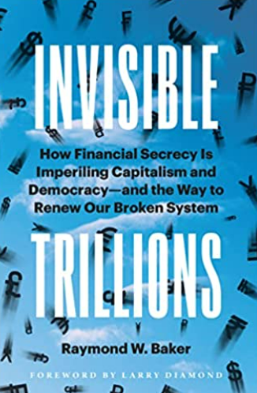
中文书名：《数万亿隐形资产：金融秘密如何危害资本主义和民主以及如何拯救濒临崩溃的制度》
英文书名： Invisible Trillions: How Financial Secrecy Is Imperiling Capitalism and Democracy and the Way to Renew Our Broken System
作 者： Raymond W. Baker
出 版 社：Berrett-Koehler Publishers
代理公司：ANA/ Susan Xia
页 数：288页
出版时间：2023年1月
代理地区：中国大陆、台湾
审读资料：电子稿
类 型：金融投资

内容简介：

目前的民主资本主义制度已接近崩溃。本书首次揭示了当今支配资本主义的秘密金融体系，展示了如何建立问责制来补救民主。
在过去的半个世纪里，资本主义创造了数万亿美元、欧元、英镑和其他财富储备的手段，使其无形中超越了央行行长、执法机构和国际机构的控制。由于整个金融秘密体系支配着资本主义的运作，财富不可阻挡地上升，加速了经济不平等，直接阻碍和威胁到了民主。
《数万亿隐形资产》分四部分揭示了当今资本主义如何在民主的控制之外运作，以及如何能够再次将两者联系起来。雷蒙德·W·贝克承认我们的机构存在腐败和自满，他带领读者了解秘密金融操作、其煽动者及其影响。他还主张通过强制披露公司和金融实体及运营等机制，以透明度取代金融保密。
本书迈出了加强系统责任的第一步。毕竟，民主资本主义制度的生存正处于危险之中。

作者简介：

雷蒙德·W·贝克（Raymond W.Baker）是Global Financial Integrity的创始人和总裁，这是一家致力于遏制非法资金流动的研究和倡导智囊团组织。他以前是布鲁金斯研究所的学者，目前在美国透明国际政策咨询委员会、道德研究所咨询委员会和世界经济论坛非法经济元理事会任职。贝克曾在英国广播公司、哥伦比亚广播公司晚间新闻、美国有线电视新闻网、美国国家公共广播电台和其他媒体上露面，著有《资本主义的致命弱点》（Capitalism’s Achilles Heel）。

谢谢您的阅读！
请将反馈信息发至：夏蕊（Susan Xia）
安德鲁·纳伯格联合国际有限公司北京代表处
北京市海淀区中关村大街甲59号中国人民大学文化大厦1705室
邮编：100872
电话：010-82504406
传真：010-82504200
Email：susan@nurnberg.com.cn
网址：http://www.nurnberg.com.cn
微博：http://weibo.com/nurnberg
豆瓣小站：http://site.douban.com/110577/

